GreenAI — сопроводительная документация
Сервис автоматического проектирования озеленения города с учётом расположения подземных коммуникаций и городской среды. Кейс Департамента природопользования и охраны окружающей среды города Москвы, хакатон «Лидеры цифровой трансформации 2026». Команда «Бутерброд».
Репозиторий: https://github.com/Kaban425/greenai

1. Назначение и границы решения
Сервис принимает чертёж участка улицы (DXF, DWG или векторный PDF с подосновой и коммуникациями), строит карту «где можно сажать» по нормативным отступам и автоматически расставляет деревья и кустарники. Результат — DXF, в котором исходные слои не изменены, а посадки, зоны допустимости и пометки лежат на отдельных слоях GREEN_AI_*, и файлы объяснений: к каждой посадке — определяющее ограничение, норма, фактическое расстояние, акт и пункт.
Входит в MVP
- чтение DXF, DWG (через ODA File Converter), векторного PDF со слоями CAD; автоматическая подгрузка внешних ссылок (xref) — топосъёмки, сетей ДЖКХ, бортового камня, заливок;
- распознавание слоёв: правила, контекст чертежа, обученная модель имён, локальная языковая модель (необязательна);
- отступы от сетей, дорог, зданий, опор, существующих деревьев по СП 42.13330.2016 табл. 9.1, ППМ № 743-ПП и ППМ № 623-ПП (МГСН 1.02-02); охранная зона ВЛ по ПП РФ № 160;
- деревья (аллеи вдоль борта, продолжение рядов существующих деревьев, группы) и кустарники (изгороди, массивы);
- три проверки норм, объяснение каждой посадки, отчёты JSON, CSV, Markdown;
- параметры: сценарий норм, шаг, породы, плотность; повторный прогон;
- веб-интерфейс с редактором посадок, HTTP API со Swagger, командная строка, Docker.
Оставлено на развитие
- данные публичных кадастров и data.mos.ru (границы участков, охранные зоны);
- отдельный слой травянистых покрытий (газон распознаётся и используется как поверхность посадки, но отдельным слоем не выгружается);
- фотореалистичные визуализации (бонус ТЗ);
- запуск непосредственно на МосТех.ОС (проверено в Linux-контейнере Debian).

2. Архитектура
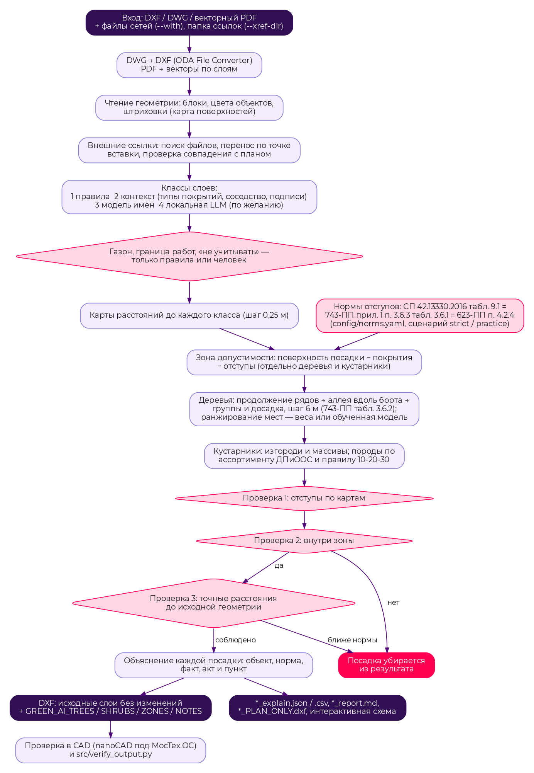
Компонент | Модули | Назначение
Чтение чертежа | dxf_io.py, xref_load.py, pdf_import.py | DXF/DWG/PDF → геометрия по слоям; блоки раскрываются, цвета объектов выделяются в подслои, внешние ссылки подгружаются с переносом по точке вставки
Распознавание слоёв | layers.py, context_classify.py, geo_classify.py, layer_model.py, llm_layers.py | имя слоя → класс объекта (сеть, дорога, газон, дерево…)
Карта ограничений | raster_engine.py, config/norms.yaml | растровые карты расстояний, зоны допустимости для деревьев и кустарников
Размещение | raster_engine.py (place_rows, existing_row_extensions, fill_remaining, shrub_massifs), learn.py, assortment.py | точки посадки, породы по правилу 10-20-30 и ассортименту ДПиООС
Проверки | main.py, raster_engine.vector_audit, validate.py | три проверки норм, сверка с посадочными планами проектировщиков
Выгрузка | dxf_io.write_result, report.py, viewer.py | DXF со слоями GREEN_AI_*, объяснения, отчёты, интерактивная схема
Интерфейсы | main.py (CLI), webapp.py (FastAPI, веб-интерфейс, Swagger), batch_streets.py | запуск расчёта, просмотр, правка, прогон по многим улицам
Поток данных. Входной файл → геометрия по слоям (+ внешние ссылки) → классы слоёв → карты расстояний до каждого класса (шаг 0,25 м) → зона допустимости = поверхность посадки минус отступы → точки посадки → три проверки → DXF и объяснения.
Развёртывание. Один Docker-образ (Dockerfile, docker-compose.yml) на базе Debian: Python 3.12, зависимости из requirements.txt, ODA File Converter для Linux с виртуальным дисплеем (DWG читается в контейнере). Порт 8000: веб-интерфейс и API, Swagger на /docs. Тома: ./input — входные чертежи, ./output — результаты, greenai-cache — сконвертированные DWG. Kubernetes не используется. Внешних сетевых сервисов нет; языковая модель (Ollama) необязательна и работает локально.

3. Алгоритм

3.1 Логика
- Чтение. Все объекты пространства модели по слоям; вставки блоков раскрываются рекурсивно (объект на слое «0» внутри блока получает слой вставки); объекты своего цвета выделяются в подслой «слой@@#rrggbb»; штриховки дают карту поверхностей. Внешние ссылки ищутся по пути из чертежа и по имени в папке проекта; из нескольких вставок одной ссылки берётся та, чья геометрия ложится на план.
- Распознавание слоёв, от строгого к гибкому:
  - правила по именам (соглашения Мосгеотреста и ДЖКХ, разделов ДВ, Civil 3D, чертежей из PDF) — основа;
  - контекст: номера типов покрытий, соседство с уже распознанными линиями, подписи у линий («К1», «Т2», «КЛ»);
  - модель имён (TF-IDF + k ближайших, 19,5 тыс. размеченных слоёв 20 улиц; точность 97,5 % при охвате 65 % на незнакомых именах);
  - локальная языковая модель через Ollama — только подсказка (78 %).
Классы, расширяющие зону посадки (газон, граница работ, «не учитывать»), назначают только правила или человек: модель не может разрешить посадку.
- Карты расстояний. Для каждого класса объектов строится растр расстояний (distance transform, scipy.ndimage), ячейка 0,25 м (на больших чертежах растёт, чтобы уложиться в память).
- Зона допустимости. Поверхность посадки (газоны по заливкам и контурам, в границе работ) минус покрытия и застройка минус отступы — отдельно для деревьев и кустарников.
- Расстановка деревьев (приоритеты по порядку):
  - продолжение рядов существующих деревьев с их же шагом (3+ дерева на прямой, шаг 4–12 м);
  - аллея вдоль борта: ряд на постоянном отступе от проезжей части (ближайший допустимый + 0,5 м), повторяющий изгибы улицы;
  - широкие зоны — шахматная сетка вдоль оси зоны; остаток — досадка с соблюдением шага.
Шаг деревьев 6 м (743-ПП, п. 3.6.4, табл. 3.6.2), в узких полосах — компактные породы. Места внутри зоны ранжируются ручными весами или моделью, обученной на посадочных планах пилота (логистическая регрессия с пороговыми признаками; AUC 0,85 на улице, которую модель не видела). Модель нормы не меняет.
- Кустарники — изгороди вдоль проезжей части и массивы там, где дереву нельзя.
- Породы — из ассортимента ДПиООС с учётом тени и ширины полосы, правило 10-20-30 (вид / род / семейство).
- Три проверки норм: (1) отступы по картам расстояний; (2) точка внутри итоговой зоны своего типа; (3) точное расстояние до исходных линий чертежа без растра. Посадка, не прошедшая 2-ю или 3-ю проверку, в результат не попадает.
- Выгрузка. Исходные слои не меняются. Слои результата: GREEN_AI_TREES, GREEN_AI_SHRUBS (блоки с атрибутами ID, PORODA, NORMA), GREEN_AI_ZONES, GREEN_AI_NOTES; отдельный файл *_PLAN_ONLY.dxf — только посадки. DXF R2013, единицы — метры.
Нормы отступов (минимальное расстояние до оси растения, м):
Объект | Дерево | Кустарник
Наружная стена здания и сооружения | 5,0 | 1,5
Стена школы, детского сада | 10,0 | 1,5
Край проезжей части, обочины | 2,0 | 1,0
Край тротуара, садовой дорожки | 0,7 | 0,5
Мачта, опора освещения | 4,0 | —
Подошва откоса | 1,0 | 0,5
Подпорная стенка | 3,0 | 1,0
Ось трамвайных путей | 5,0 | 3,0
Газопровод, канализация | 1,5 | —
Теплосеть | 2,0 | 1,0
Водопровод, дренаж | 2,0 | —
Силовой кабель, кабель связи | 2,0 | 0,7
Источник: СП 42.13330.2016, табл. 9.1; те же значения — Правила создания, содержания и охраны зелёных насаждений (ППМ № 743-ПП, прил. 1, п. 3.6.3, табл. 3.6.1, со ссылкой на МГСН 1.01-99); МГСН 1.02-02 (ППМ № 623-ПП), п. 4.2.4 требует обеспечивать эти расстояния при проектировании озеленения. Прочерк — норма не установлена; для кустарника над сетью закладывается полоса обслуживания 1 м как проектное допущение. Справочник — config/norms.yaml, меняется без изменения кода. Сценарии: strict — буква норм (по умолчанию); practice — отступы, с которыми фактически сажают проектировщики пилота (не норматив, помечается как требующий согласования); root_barrier — с корнезащитным экраном.

3.2 Интерпретируемость
Для каждой посадки в её точке вычисляются расстояния до всех нормируемых объектов в радиусе 30 м. Определяющее ограничение — объект с наименьшим запасом до нормы. Объяснение формируется из справочника норм: название объекта, норма, факт, акт и пункт. Пример:
T-214, ель колючая, Камчатская улица. Посадка (дерево) допустима. Определяющее ограничение — силовой кабель и кабель связи: требуется не менее 2,0 м, фактически 3,16 м (СП 42.13330.2016, таблица 9.1; ППМ № 743-ПП, прил. 1, п. 3.6.3, табл. 3.6.1 (МГСН 1.01-99); ППМ № 623-ПП (МГСН 1.02-02), п. 4.2.4). Прочие проверенные отступы: существующее дерево — 5,27 м при норме 4,0 м; стена здания — 10,08 м при норме 5,0 м.
Где лежат объяснения: *_explain.json (все посадки и все проверки), *_explain.csv, *_report.md, атрибут NORMA блока посадки в DXF (краткая форма до 255 символов). Для пустых участков газона указывается, какая норма их закрыла. Проектные допущения (колодцы, существующие деревья, малые формы) помечаются как допущения, а не как норматив.

3.3 Схема процесса
Схема в начале раздела 2 (исходник — docs/process.dot, docs/process.mmd).

4. Методы и библиотеки
Что | Зачем | Источник
ezdxf | чтение и запись DXF, блоки, атрибуты | https://ezdxf.mozman.at
ODA File Converter | DWG → DXF | https://www.opendesign.com/guestfiles/oda_file_converter
shapely | геометрия, точные расстояния | https://shapely.readthedocs.io
NumPy, SciPy | растры, distance transform, kd-деревья | https://numpy.org, https://scipy.org
pypdf | извлечение векторов из PDF | https://pypdf.readthedocs.io
PyYAML | справочники норм и пород | https://pyyaml.org
FastAPI, Uvicorn | веб-интерфейс, HTTP API, Swagger | https://fastapi.tiangolo.com
Ollama + Qwen3 8B, bge-m3 (необязательно) | подсказка классов незнакомых слоёв | https://ollama.com
Логистическая регрессия (своя реализация на NumPy) | модель выбора места, проверка «без одной улицы» | src/learn.py, src/train_placement.py
TF-IDF + k ближайших (своя реализация) | модель имён слоёв | src/layer_model.py

5. Сборка, запуск и проверка
git clone https://github.com/Kaban425/greenai && cd greenai
docker compose build
docker compose up # веб-интерфейс http://localhost:8000, Swagger /docs
Расчёт из командной строки (результат — в ./output/run1):
docker compose run --rm greenai python src/main.py \
--input data/sample.dxf --outdir output/run1
Свой чертёж кладётся в ./input. Комплект с внешними ссылками монтируется целиком:
docker run --rm -v "/путь/к/комплекту:/app/input/obj:ro" -v "$PWD/output:/app/output" \
greenai:latest python src/main.py --input "input/obj/Генплан.dwg" --outdir output/obj
Основные параметры: --scenario strict|practice|root_barrier, --spacing 6, --tree/--shrub (породы), --trees-per-ha, --max-trees, --no-shrubs, --with <файл сетей>, --xref-dir <папка ссылок>, --learned (обученная модель места), --plan-only (отдельный DXF только с посадками), --validate (сверка с проектными посадками из того же чертежа).
Проверка результата.
python src/verify_output.py <входной.dwg> <папка результата> # слои целы, атрибуты, объяснения
python -m pytest tests # или python tests/test_*.py
python src/benchmark.py # эталонный чертёж с известной разметкой
python src/batch_streets.py "<папка Пилотный проект 20 улиц>" # прогон по всем улицам

6. Способ взаимодействия
- Командная строка — src/main.py, все параметры расчёта.
- Веб-интерфейс — загрузка файла, просмотр чертежа и слоёв, назначение классов слоям, запуск, сводка с проверкой результата, интерактивная схема, редактор посадок (перенос, добавление, удаление с проверкой норм; правки — в отдельном файле *_EDITED.dxf), страница «Улицы» с итогами прогона.
- HTTP API — см. раздел 7.

7. HTTP API (Swagger)
Спецификация OpenAPI — /openapi.json, интерфейс Swagger — /docs.
Метод | Путь | Назначение
GET | /api/version | версия сборки и пути
GET | /api/inputs | файлы, готовые к анализу
GET | /api/species | каталог пород
POST | /api/upload | загрузить файл в папку input
POST | /api/run | запустить расчёт (параметры формы — как у CLI)
GET | /api/jobs/{job_id} | состояние и журнал расчёта
GET | /api/summary/{folder} | ключевые показатели расчёта
GET | /api/results | список результатов
GET | /api/layers | слои файла и их классы
POST | /api/layers | сохранить сопоставление слоёв
GET, POST | /api/plan/{folder} | план посадок для редактора, сохранение правок
POST | /api/delete, /api/delete_result | удалить входной файл или результат
GET | /file/{folder}/{name} | скачать файл результата

8. Результаты на «Пилотном проекте 20 улиц», ограничения и известные ошибки
Строгий сценарий, прогон src/batch_streets.py по всем улицам (главный чертёж выбирается автоматически, внешние ссылки и файлы сетей подгружаются сами):
Улица | Деревьев | Кустарников | Нарушений | Убрано точной проверкой | Нераспознано, % длины | Внешних ссылок | Время, с
1. Олимпийская деревня | 864 | 3000 | 0 | 0 | 3,7 | 12 | 569
2. Песчаный переулок | 6 | 371 | 0 | 0 | 0,0 | 29 | 52
3. 3-я Парковая | 422 | 2996 | 0 | 7 | 0,3 | 4 | 312
4. Харьковская улица | 94 | 2959 | 0 | 0 | 0,0 | 49 | 394
5. Багрицкого улица | 23 | 1288 | 0 | 0 | 0,1 | 27 | 110
6. Камчатская улица | 298 | 3000 | 0 | 0 | 0,1 | 4 | 177
7. Нижние Поля | 12 | 407 | 0 | 0 | 0,0 | 3 | 263
8. Лодочная | 5 | 543 | 0 | 0 | 0,1 | 18 | 268
9. Измайловская площадь | 247 | 3000 | 0 | 0 | 0,9 | 3 | 423
10. Старый Гай | 63 | 2353 | 0 | 0 | 1,6 | 9 | 160
11. Фрунзенская набережная (PDF) | 2 | 258 | 0 | 0 | 0,0 | — | 183
12. Наташинский проезд | 11 | 887 | 0 | 0 | 0,0 | 25 | 130
13. Харьковский проезд | 216 | 3000 | 0 | 0 | 0,1 | 8 | 199
14. Куликовская улица | 72 | 1476 | 0 | 0 | 18,8 | 2 | 152
15. Академика Понтрягина | 498 | 3000 | 0 | 0 | 3,3 | 0 | 27
16. улица Берзарина | 143 | 1811 | 0 | 0 | 1,8 | 0 | 236
17. Грузинская М. ул. | 0 | 26 | 0 | 0 | 0,0 | 21 | 159
18. Кустанайская улица | 66 | 3000 | 0 | 0 | 0,0 | 7 | 132
19. 2-я Прядильная | 487 | 3000 | 0 | 0 | 0,1 | 5 | 115
20. Макеева | 248 | 3000 | 0 | 0 | 0,0 | 0 | 195
Итого 20 улиц из 20, 3 777 деревьев и 39 375 кустарников, нарушений норм в готовых планах 0, медиана времени 3 мин. Число кустарников ограничено параметром --max-shrubs 3000.
Сравнение с проектировщиками. Посадочные планы пилота проверены теми же нормами: на Камчатской 67 % деревьев проектировщика стоят ближе 2 м к кабелю (медиана 1,27 м). Поэтому по строгим нормам деревьев часто меньше, чем в проекте, и стоят они в других местах. Сценарий practice воспроизводит фактические отступы проектов; это не норматив.
Ограничения и допущения
- Строгие нормы на плотных улицах оставляют мало мест: Грузинская — газоны на 93 % закрыты отступами от кабелей, Лодочная — на 82 %.
- Чертежи, переведённые из PDF со слитой в один слой топосъёмкой, распознаются хуже (Куликовская — 18,8 % длины линий без класса). Такие смешанные слои не становятся сетью по подписям или соседству.
- Растр 0,25 м на больших чертежах укрупняется (до 0,84 м на 3-й Парковой); расхождение до половины ячейки ловит точная проверка и убирает посадку.
- Отступ между существующим и новым деревом (4 м), от колодцев и малых форм — проектные допущения: таблица их не устанавливает.
- Примечание к табл. 9.1 об увеличении отступов для крон больше 5 м реализовано коэффициентом --crown-correction (по умолчанию выключен).
- Фрунзенская набережная представлена только PDF-листами. Геометрия берётся из векторного PDF генплана (слои CAD в нём сохранены), расчёт идёт по одному листу. Деревьев 2: газоны там на 91 % закрыты отступами от кабелей и на 59 % — от существующих деревьев.
Известные ошибки
- Внешние ссылки, файлы которых не вошли в комплект или лежат в другой системе координат, пропускаются. На Олимпийской деревне подгружено 12 ссылок из 36: 17 файлов нет в комплекте, 7 не совпадают с планом по координатам. Раздел «Внешние ссылки» отчёта *_report.md перечисляет каждую ссылку и причину пропуска.
- Модель имён ошибается на смешанных слоях без явного смысла («Слой1», «0»); такие имена не назначаются автоматически и ждут ручной разметки.

